Developing ABAP Program
프로그램명 | ZEX_3_1_A##
Subprocess | Report Program /Selection Screen/ Transaction Code
항공사 예약 정보를 출력하는 Report Program을 작성한다.

1. 다음과 같은 항공사 예약 정보를 조회하는 Report Program을 작성한다.
- Airline: SOOK-CARRID(필수 입력 필드)
- Connection Number: SBOOK-CONNID(필수 입력 필드)
- Flight Date: SBOOK-FLDATE(필수 입력 필드)
- Customer Number: SBOOK-CUSTOMID
- All Booking, Valid Booking, Cancelled Booking: CHAR1(Radio Button)
- 예약 정보 테이블(SBOOK)에는 Cancelled필드가 존재한다. 해당 필드에는 예약 취소 건인 경우에 ‘X’값이
들어있다. All Booking 선택 시 는 모든 예약 정보, Valid Booking 선택 시는 취소 되지 않은 예약 정보만,
Cancelled Booking 선택 시는 취소된 예약 정보만 취득한다.
<조회>
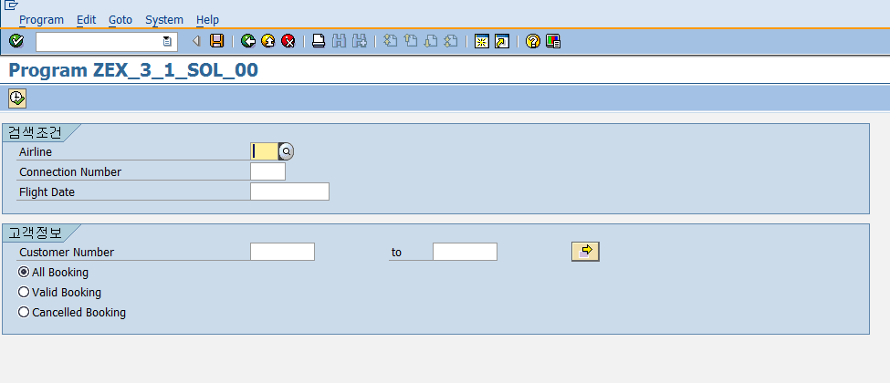

- Airline, Connection Number, Flight Date에 해당하는 정보가 예약 정보 테이블(SBOOK)에 존재하지 않을
경우 ‘예약 정보가 존재하지 않습니다.’ Error메세지 출력.
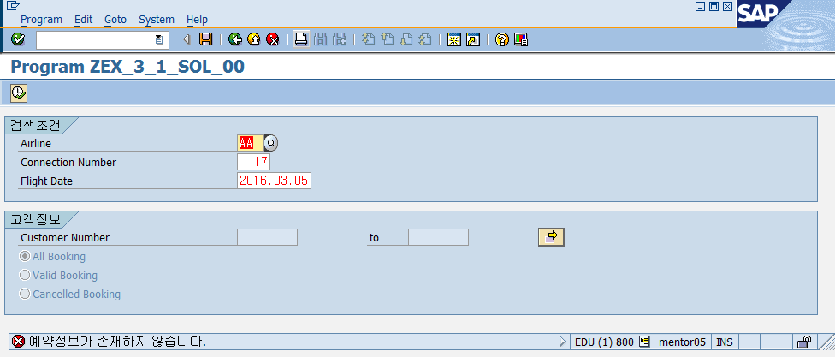

<결과>
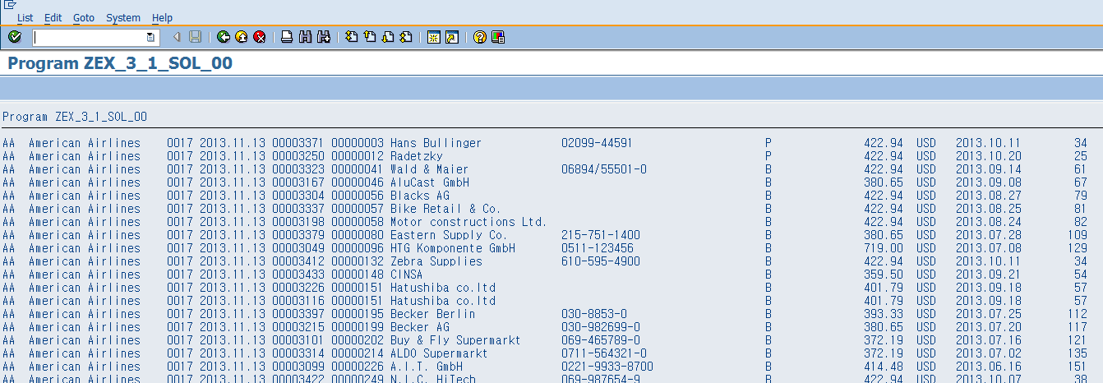

- 출력 필드 정의
출력 필드를 Dictionary에 Structure로 정의 한다.
Structure Name: ZSBOOKING_A##
Field Name | Type | Description
CARRID | SBOOK-CARRID | 항공사 코드
CARRNAME | SCARR-CARRNAME | 항공사 명
CONNID | SBOOK-CONNID | 항공편
FLDATE | SBOOK-FLDATE | 비행일
BOOKID | SBOOK-BOOKID | 예약 번호
CUSTOMID | SBOOK-CUSTOMID | 고객 번호
NAME | SCUSTOM-NAME | 고객 이름
TELEPHONE | SCUSTOM-TELEPHONE | 고객 전화번호
CUSTTYPE | SBOOK-CUSTTYPE | 고객 타입
LOCCURAM | SBOOK-LOCCURAM | 항공료
LOCCURKEY | SBOOK-LOCCURKEY | 항공료 통화
ORDER_DATE | SBOOK-ORDER_DATE | 예약일
DAYS | INT4 | 출발 전 예약 일수
CANCELLED | SBOOK-CANCELLED | 취소 여부

- 항공사 명은 항공사 마스터(SCARR) 테이블로부터 취득한다. (관계: SBOOK-CARRID = SCARR-CARRID)
- 고객 이름과 고객 전화번호는 고객 마스터(SCUSTOM) 테이블로부터 취득한다.
(관계: SBOOK-CUSTOMID = SCUSTOM-ID)
- 출발 전 예약 일수는 고객의 예약일 과 실제 비행일 사이의 일수를 계산한다.
(Hint: HR_99S_INTERVAL_BETWEEN_DATES Function Module을 사용)
- 항공료는 항공료 통화 정보에 맞게 출력한다. (Hint: Write구문의 Currency Addition사용)

